

**RAPPORT DE STAGE EFFECTUE AU SEIN DE HAYATCOM**

**« Allant du 05 juillet au 05 Août 2021 »**

***RAPPORT DE STAGE***

Rapport de stage présenté pour l’obtention de Diplôme de grade en G3 INFOMATIQUE DE GESTION

**Présenter par KULONDWA MIHIGO JEREMIE**

**Encadreur : Ir Steven**

**Année Académique**

**2020 - 2021**

E-mail : info@isig.ac.cd

⬥

***ISIG - GOMA***

INSTITUT SUPERIEUR D’INFORMATIQUE ET DE GESTION

BP: 841 GOMA

http://www.isig.ac.cd

adresse@email.zz

**REPUBLIQUE DEMOCRATIQUE DU CONGO**

ENSEIGNEMENT SUPERIEUR ET UNIVERSITAIRE

**E.S.U**

# **DEDICACES**

A mon très cher père MIHIGO MUGARUKA et ma très chère mère EPHRASIE FURAHA

A toute ma famille

# 

# **REMERCIEMENTS**

Notre travail nous le dédions à notre Suprême Dieu, qui nous a fait cette possibilité et la chance de faire nos études. Que son nom soit grandement à ma doué.

D’autre part, Nous remercions nos parents MIHIGO MUGARUKA et FURAHA EPHRASIE pour leur effort fournis dès le début de nos études jusqu’aujourd’hui, que Dieu les comble de sa bénédiction. Nous continuons nos remerciements le plus distingué à toutes les autorités de l’ISIG qui nous ont beaucoup fourni des conseils dans l’intervalle de temps que nous avions fait ensemble.

Mes remerciements s’adressent à toutes les autorités de HAYATCOM particulièrement l’ingénieur STEVEN qui nous a encadré pendant notre période de stage malgré ses multiples occupations.

Nous remercions également nos amis et camarades qui fournissent d’efforts dans notre travail enfin de se réaliser.

**KULONDWA MIHIGO JEREMIE**

# **SIGLES ET ABREVIATIONS**

GSM: Global System for Mobil

GPRS: General Paquet Radio Service

BTS: Base Transceiver Station

MSC: Mobile Switching Center

ATS: Automatic Transfer Switch

RRU: Remote Radio Unit

BBU: Base Banal Unit

ODU: Out Door Unit

IDU: In Door Unit

SFP: Small Form factor Pluggable

TMS: Tempering Mobile Subscriber Identity

SPC: Signalling Point Code

SMS: Short Message Service

MBTS: Micro Base Transceiver Station

USSD: Unstructured Supplementary Service Data

# **TABLE DES MATIERES**

DEDICACES i

REMERCIEMENTS ii

SIGLES ET ABREVIATIONS iii

INTRODUCTION 1

2. OBJECTIF DU STAGE 1

2.1. Objectif Spécifique 1

2.2. Objectif pratique 1

4. Période de stage 2

Chapitre. I : PRESENTATION DE L’ORGANISATION/ENTREPRISE 3

I.1 LOCALISATION DE HAYATCOM 3

I.2 HISTORIQUE DE HAYATCOM 3

I.3. ORGANIGRAMME ET FONCTIONNEMENT **Erreur ! Signet non défini.**

I.3.1 ORGANIGRAMME **Erreur ! Signet non défini.**

ORGANISATION FONCTIONNELLE (ATTRIBUTION DES TACHES) 5

Tableau illustrât les attributions de l’organisation **Erreur ! Signet non défini.**

➢ LES OUTILS TECHNIQUES **Erreur ! Signet non défini.**

SITUATION SOCIO-ECONOMIQUE DE L’ORGANISATION 5

➢ SITUATION ECONOMIQUE DE L’ORGANISATION 5

Chapitre. II : DEROULEMENT DU STAGE 7

II.3. L’équipement RRU (Remote Radio Unit) 10

I.3 DIFFICULTÉS RENCONTREES 14

III.1 LES GRANDES LECONS ET ENSEIGNEMENTS TIRES DU STAGE 15

CONCLUSION GENERALE 17

TABLE DES MATIERES iv

# **INTRODUCTION**

1. **CONTEXTE DE STAGE**

Le stage académique que nous avons fait soutenus par le ministère ayant en charge l’Enseignement Supérieur et Universitaire, il vise à marier la théorie apprise à l’auditoire à la pratique sur terrain. L’objectif de notre stage été d’Enrichir les connaissances en gestion logistique des équipements de réseau informatique au sein d'une entreprise privée. C’est ainsi que nous avons choisi HAYATCOM pour y passer notre stage académique

Hormis l’introduction et la conclusion ce rapport comprend 3 grands chapitres

* Chapitre I. Présentation de l’organisation/entreprise
* Chapitre II. Déroulement du stage
* Chapitre III. Les initiatives personnelles du stagiaire

## **OBJECTIF DU STAGE**

Notre objectif du stage est pour mieux comprendre les théories apprises dans l’auditoire, C’est ainsi que l’institut supérieur d’informatique et de gestion de Goma « ISIG », nous a recommandé à HAYATCOM pour y passer un stage académique pour atteindre certains objectifs à savoir :

### **Objectif Spécifique**

* Vérifiez que tous les câbles réseau sont branchés.
* Vérifiez que le mode avion est désactivé.
* Vérifiez que votre commutateur sans fil est activé.
* Regardez si vous pouvez vous connecter au haut débit mobile.
* Redémarrez votre routeur.
  + - * Marier la théorie à la pratique
      * Connaitre le fonctionnement de l’entreprise dans son domaine ;
      * Apprendre les principes de base et les attitudes à adopter dans le milieu professionnel ;
      * S’habituer à la vie professionnelle et au climat social du travail
      * Développer notre connaissance en Réseau et Télécommunication

### **Objectif pratique**

Le stage a pour objectif de Marier la théorie apprise à l’auditoire à la pratique professionnelle conformément au programme national

1. **Méthodologie de passation de stage**

Pendant notre stage nous avons appliqué la méthode d’observation participative. Cette méthode nous a permis d’observer les équipements de télécommunication ainsi que participer à quelques activités sur terrain.

## **Période de stage**

Notre stage a duré un mois allant du 05/07 au 05/08/2021 soit 30 jours

# **Chapitre. I : PRESENTATION DE L’ORGANISATION/ENTREPRISE**

## **I.1 LOCALISATION DE HAYATCOM**

**HAYATCOM** est situé en République Démocratique du Congo précisément dans la province du Nord Kivu, ville de Goma, Commune de Goma, Quartier Les volcans, Avenue Des Ibis No019

Elle est séparée Au Nord par les bureaux de la Commune de Goma, Au Sud par l’HEAL AFRICA, A l’Est par la BRALIMA et l’Ouest par le bureau du BUDGET PROVINCIAL

## **I.2 HISTORIQUE DE HAYATCOM**

**HAYATCOM** est une société de grande envergure qui s’est spécialisée, au fils des années, dans la réalisation des projets les plus complexes et portant sur plusieurs corps de métiers à savoir : bâtiments, le génie civil, les voiries et les réseaux divers, la construction des routes, l’aménagement des zones industrielles et des zones résidentielles, les réseaux de distribution électriques et les réseaux des télécommunications

La vision de **HAYATCOM** est d’assurer une politique de qualité qui repose sur la satisfaction et la confiance de sa clientèle ainsi que le respect de ses intérêts.

**HAYATCOM** est spécialisé dans l’installation, la mise en service et la maintenance des équipements de télécommunication.

**HAYATCOM** opère à présent dans les cadres des contrats intégrés « **clés en main** » (choix du site, la maintenance préventive et curative des équipements de télécommunication, installation des infrastructures : pylônes, Shelter…).

**HAYATCOM** s’occupe de la maintenance de trois opérateurs : Airtel, Orange et Vodacom

## I.3 ORGANISATION ET FONCTIONNEMENT

## **G:\ORGANIGRMME A JOUR.PNG**I.3.1. Organigramme

**I.3.2 Fonctionnement**

**ORGANISATION FONCTIONNELLE (ATTRIBUTION DES TACHES)**

|  |  |  |
| --- | --- | --- |
| **No** | **NOMS** | **FONCTIONS** |
| 1 | Serge KINKELA | Gestion des Opérations des projets |
| 2 | Savané LIFENDI | La logistique |
| 3 | Jacques MPOYI | Gestion des Opérations des projets AIRTEL |
| 4 | Hussein NSINGA | Gestion des Opérations des projets ORANGE |
| 5 | Tony KALITSHI | Gestion des Opérations des projets VODACOM |
| 6 | Mertins KAMALADWA | RCS Manager |

## **SITUATION SOCIO-ECONOMIQUE DE L’ORGANISATION**

### **SITUATION ECONOMIQUE DE L’ORGANISATION**

Dans l’exercice quotidien de ses fonctions, HAYATCOM compte plusieurs réalisations dont parmi lesquelles nous pouvons citer :

* Installation des plusieurs sites de télécommunication à l’est de la République Démocratique du Congo ;
* Les certaines villes de l’Est de la République Démocratique du Congo sont relier par les réseaux de télécommunication grâce à l’expertise d’HAYATCOM ;

**I.4 ACTION (REALISATION) DE L’ORGANISATION / ENTREPRISE DANS LE MILIEU**

Dans l’exercice quotidien de ses fonctions, HAYATCOM compte plusieurs réalisations dont parmi lesquelles nous pouvons citer :

* Installation des plusieurs sites de télécommunication au nord Kivu en générale et Goma en particulier ;
* HAYATCOM fait la maintenance préventive de plusieurs sites de l’Est de la République Démocratique du Congo ;

**I.5. GRANDES DIFFICULTES ET PERSPECTIVES D’AVENIR**

Nous avons passé notre stage à une grande partie dans des bonnes conditions, mais néanmoins les difficultés ne manquent jamais.

Parmi les difficultés rencontrées au cours de notre déroulement de stage, je cite :

* La distance qui nous séparé de la société HAYATCOM
* Pas de moyens de transport pour les agents de terrain ;
* Pas de moyens pour acheter les équipements pour la descente sur terrain notamment :
* Soulier du terrain
* Casque
* Julet
* Gans

# **Chapitre. II : DEROULEMENT DU STAGE**

Au cours de ce chapitre nous allons présenter nos activités et services parcourus tout au long de notre stage au sein de HAYATCOM.

**Notion de sous-traitant**

HELIOS est une entreprise œuvrant dans le domaine de télécommunication et ce dernier construise les sites pour que les services de télécommunication puissent y installer leurs équipements. Mais aussi ces services peuvent en revanche commander l’entreprise HELIOS de construire un site pour eux sous un contrat sous signé.

Etant donné que dans un site on distingue deux parties distincts, qui sont : la partie power et la partie transmission. Ces parties sont contrôlées par les entreprises de maintenance différentes selon le propriétaire du site.

VODACOM est en sous-traitance avec l’entreprise HUAWEI qui se charge de la partie power (cette partie se charge de l’alimentation du site en énergie) et la partie transmission (s’occupe de la maintenance préventive et curative des équipements) pour que HUAWEI facilite la tâche et rendre un bon service à son bailleur, il a pris HAYATCOM au Nord-Kivu et au Sud-Kivu en sous-traitance dans la partie transmission enfin qu’il puisse y appliquer la maintenance préventive et curative.

ORANGE à son tour a choisi utiliser HELIOS pour l’alimentation du site en énergie (partie power) et HUAWEI dans la partie transmission qui est maintenu par HAYATCOM

1. SITE DE TELECOMMUNICATION

Un Site de télécommunication : c’est une superficie géographique bien déterminé où sont installé les équipements réseaux.

* 1. **TYPE DES SITES**

**Site sharing**(partager)**:** Le site pouvant accueillir plusieurs opérateurs, dans ce site, on peut avoir Airtel, et/ou Orange, et /ou Vodacom ; partage un même pylône et alimenté par une même source électrique.

**Low coast :** Sont des sites installes dans des zones rurales où la population est faible.

* 1. LES PARTIES D’UN SITE DE TELECOMMUNICATION

Un site de télécommunication est constitué de deux différentes parties à savoir :

1. PARTIE POWER

C’est la partie chargée de l’alimentation des équipements dans le site de télécommunication. Dans certains sites que nous avons visités utilisé le générateur et/ou autres fournisseur du courant électrique. Les équipement d’un site utilisent une tension de 48 volt mais lorsqu’ils sont en charge s’arrive même à 53 volt.

1. PARTIE TRANSMISSION

Cette partie est constitué des équipements qui propagent et celle qui reçoivent le signal

**II.1. Pylône**

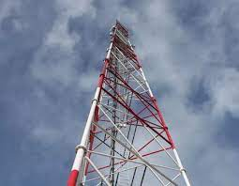un [pylône (télécommunication)](https://fr.wikipedia.org/w/index.php?title=Pyl%C3%B4ne_(t%C3%A9l%C3%A9communication)&action=edit&redlink=1), support généralement [métallique](https://fr.wikipedia.org/wiki/M%C3%A9tal) utilisé pour supporter des antennes de télécommunications GSM, sectoriel ou Macro Wave

**II.1. L’équipement BTS**

Cet équipement a trois parties à savoir :

1. Partie power ou DCDU
2. Partie Radio ou BBU
3. Partie transmission ou IDU

La partie DCDU de cet équipement fourni l’énergie à ces autres parties et le FAN pour le refroidissement des équipements du BTS

La partie BBU est un équipement qui fait le codage en ligne. Il fournit un signal électrique qui est envoyé au RRU

La partie IDU

**II.2. Support de transmission**

Afin que les informations circulent au sein d'un réseau, il est nécessaire de relier les différentes unités de communications à l 'aide d'un support de transmission. Un support de transmission est un canal physique. Les supports de transmission que nous avons utilisés sont : les câbles, la fibre optique et câble coaxiale, faisceaux hertzienne, etc…

**II.2.1. Câble coaxial**

Le câble coaxial est un support de transmission utilisé au niveau des réseaux pour connecter les équipements afin d'échanger le signal.

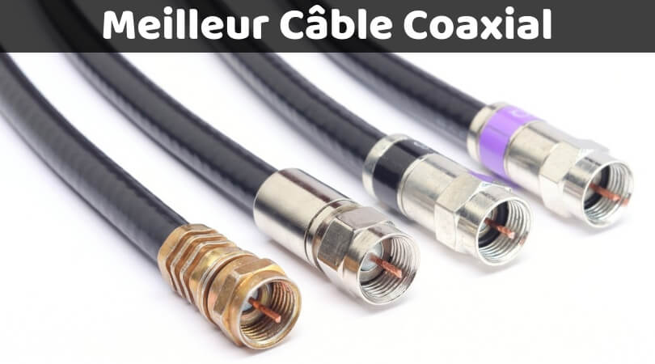

**II.2.2. Fibre optique**

La fibre optique est un support de transmission d'information, c’est un conducteur du signal optique

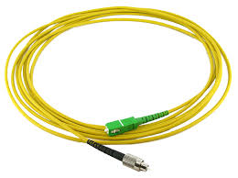

# **II.3. L’équipement RRU (Remote Radio Unit)**

Fonctionnalités

1. Agit comme un émetteur-récepteur : transmet et reçoit les signaux de l'utilisateur à la station de base et vice-versa
2. Fournit un support et une connectivité entre les équipements de l'utilisateur tels que l'alimentation, le délai, etc.
3. Contrôler et traiter les signaux reçus de l'antenne
4. Fournir une interface entre deux liaisons physiques : optique et électromagnétique.
5. Générer et envoyer les différents signaux comme VSWR, RET, ACT, etc.

RRU se compose de différents ports à des fins différentes

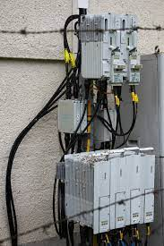

**2. ANTENNE MICROWAVE**

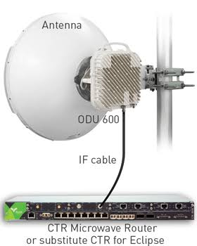

Le microwave est une antenne point à point qui utilise un signal faible de la valeur demandé. Il comporte l’antenne faisceaux sur qui derrière on connecte l’ODU qui a pour but de convertir les fréquences et d’amplifier le signal, quand il émet on parle de MAN quand il reçoit c’est le SLAVE, la fréquence utilisée par les ODU se mesure en Go

L’ODU prend la tension électrique et la convertie en électro-onde, en transmission et vice –versa.

Le microwave lie deux site A, B, et la liaison ne se fiat pas au hasard on des liaisons

0 + 1 c’est-à-dire 1 MICROWAVE+ 1 ODU

1+1 c’est-à-dire 1MICROWAVE + 2 ODU

0+2 c’est-à-dire 1MICROWAVE + 4 ODU

On ajoute l’ODU sur le MW pour augmenter la puissance

Avec l’ODU nous avons 2 polarités ; l’horizontal et le vertical

Nous avons le câble IF qui relie le Microwave à la RTN

**II.4. Les antennes Relais**

Une antenne-relais de [télécommunication](https://fr.wikipedia.org/wiki/T%C3%A9l%C3%A9phonie_mobile) (ou station de base) est un émetteur-récepteur de signaux radioélectriques pour les communications mobiles qui convertit des signaux électriques en ondes électromagnétiques (et réciproquement).

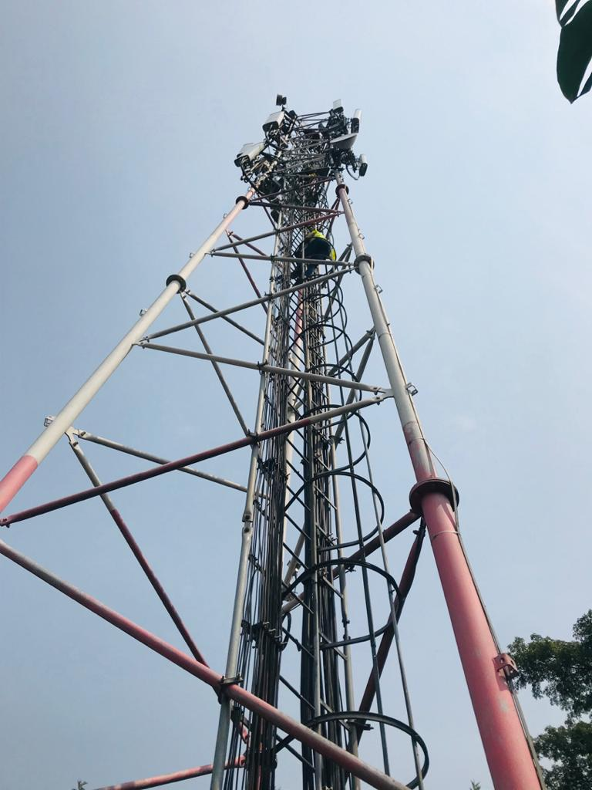

**II.5. Bande de fréquence**

Les antennes GSM que nous avons vu et utiliser ont toujours 6 ports de bandes de fréquences qui sont repartie en 3 paires dont la Bande de fréquence 900MHz, 1800MHz et 2600MHz.

La fréquence des 900 MHz présente l’avantage de porter plus loin, Elle pénètre également mieux à l’intérieur des bâtiments. Cette fréquence est utilisée uniquement pour l’envoie et la réception des messages et appelle téléphonique.

En ce qui concerne la fréquence 1800 MHz, elle pénètre mieux que le 2600 MHz mais porte moins loin que du 900 MHz.

La fréquence 2600MHz couvre une surface réduite et traverse moins facilement les murs. Ses caractéristiques font qu’elle est plus adaptée pour une utilisation en ville. C’est la fréquence appelé la 4G qui est l’amélioration de la 3G parce qu’il facilite et améliore la qualité de la connexion internet.

**II .2. CALENDRILLER DETAILLE DE STAGE PAR SERVICE ET SERVICES PARCOURUS / TACHES EFFECTUES**

|  |  |  |  |  |
| --- | --- | --- | --- | --- |
| Numéro | Périodes | Service | Nbre du jr | Détails |
| 1 | Le 5 juillet | Bureau Hayatcom | 1 jour | Suivre les conseils et noter l’essentiel pour bien démarrer avec le stage |
| 2 | Le 6 juillet | Terrain sur le site GOMA BISAMUNYU | 1 jour | La PM et explication sur le fonctionnement de sous-traitant |
| 3 | Le 7 juillet | Terrain sur le site de GOMA MOISSON | 1 jour | Utilisation de quelques supports de transmission (Fibre optique) |
| 4 | Le 8 juillet | Terrain sur le site de GOMA – KYESHERO | 1 jour | La PM du site et quelques explications sur les équipements du site |
| 5 | Le 13 juillet | Descente sur le site GOMA NDOSHO-TIGO | 1 jour | Le fonctionnement et les parties de l’équipement BTS |
| 6 | Le 14 juillet | Descente sur le site GOMA - ULPGL | 1 jour | Le fonctionnement et les parties de l’équipement BTS |
| 7 | Le 15 juillet | Descente sur le GOMA – Saint François | 1 jour | Explication sur la bande de fréquence |
| 8 | Le 19 juillet | Descente sur le site GOMA – KYESHERO | 1 jour | Les outils de transmission |
| 9 | Le 20 juillet | Descente sur le site GOMA – SOTRAKI | 1 jour | Etude sur l’optimisation du réseau et les antennes GSM |
| 10 | Le 21 juillet | Descente sur le site GOMA – TEMPETE | 1 jour | Les équipements de transmission |
| 11 | Le 27 juillet | Descente sur le site GOMA IHUSI – VODACOM | 1 jour | La maintenance préventive |
| 12 | Le 29 juillet | Descente sur le site de GOMA - MAPINGO | 1 jour | La maintenance préventive et explication sur l’interconnexion |
| 13 | Le 30 juillet | Descente à la MSC Orange | 1 jour | Quelques Explication des équipements de la MSC |

## **I.3 DIFFICULTÉS RENCONTREES**

Dans toutes choses les difficultés ne manquent jamais.

Parmi les difficultés rencontrées au cours de notre déroulement de stage :

* La distance qui nous séparé de la société **HAYATCOM** nous avions du mal à payer le transport pour arriver à temps.
* Nous avions du mal à payer le transport lors de descentes aux terrains.

**Chapitre. III : INITIATIVES PERSONNELLES DU STAGIAIRE**

### **III.1 LES GRANDES LECONS ET ENSEIGNEMENTS TIRES DU STAGE**

Durant la passation de notre stage d’un mois dans l’entreprise HAYATCOM, nous avions bénéficiés des nouvelles connaissances, nous nous sommes plus familiariser avec les équipements qu’on apprenait soit par simulations ou soit théoriquement dans l’auditoire. J’aimerais signaler que notre stage était caractérisé par le sens d’observation. Ce qui nous a été très capitale. Nous avons vu beaucoup d’équipements qui constitue un site de télécommunication réseau telle que :

* Les antennes (GSM, Make-wave)
* La BTS
* Le pilonne
* Les câbles (fibre optique, coaxial)
* Le RRU
* Balise
* GPRS

Ayant fait connaissance des équipements citer ci-haut, nous avons été motivé par la curiosité, et animé par l’esprit de vouloir apprendre pour notre connaissance, ainsi nous avons eu suffisamment le temps qui nous a permis de s’exercer car nous avons installé les équipements dans un site de télécommunication :

**SOLUTION PROPOSEE A L’ORGANISATION**

A partir des grands défis et difficultés rencontrées dans le deuxième chapitre, nous suggérons à HAYATCOM ce qui suit :

* Nous suggérons à l’entreprise HAYATCOM d’acheter un ou plusieurs véhicules qui seront en permanence lors des descentes sur terrain.

# **CONCLUSION GENERALE**

Nous voici au terme de notre stage, nous croyons avoir atteint l’objectif final, à travers ce rapport nous pensons avoir appris concernant les équipements utilisés dans la télécommunication.

Cependant au cours de notre stage, nous avons eu la chance d’apprendre et d’observer les différents équipements utilisés dans la télécommunication tels qu’ils sont énumérés dans notre rapport.

En fin, il est important de souligner également que notre séjour à l’HAYATCOM a fort édifié notre formation et connaissance dans la mesure où les théories apprises le long du cycle ont été confrontées à la réalité du terrain et aussi une occasion qui nous a permis de palper les réalités du terrain. Nous approuvons avoir achevé notre stage avec un bagage suffisant de connaissances qui nous permettrons de se lancer dans la vie professionnelle sans hésitation.